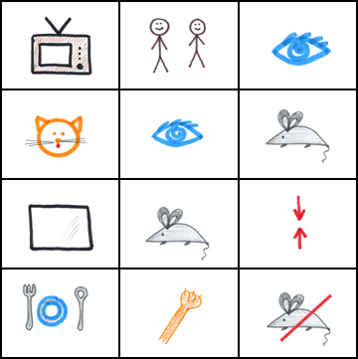

Телевизор | вместе с нами | смотрит
наша киска. | Видит | мышку
на экране. | Мышка, | вроде, близко.
Мог бы славным быть обед. | Только хвать, | а мышки нет!

